停课不停学 成长不停歇
——圩塘中心小学三年级健康生活和自主学习指南
亲爱的和乐娃，因当前新冠肺炎疫情防控需要，学校将组织同学们居家学习。老师为大家精心设计了健康生活和自主学习的内容菜单，充分利用在线教育平台和数字教育资源，同时，老师们将在线上与同学们互动，进行答疑指导，最大程度地满足大家的学习需求。
下面是11月8日—12日的内容菜单，让我们一起来看看吧。
常州市新北区圩塘中心小学一年级健康生活和自主学习指南
类别 | 健康生活和自主学习内容菜单 |  | 资源包说明
我们爱运动 | 跳绳：①500个；②200个热身，1分钟测试2次，记录成绩。两项内容二选一完成！ |  | 两项内容二选一完成！
我们爱运动 | 跑步练习：高抬腿30秒钟，练习2组。
我们爱运动 | 仰卧起坐：①1分钟测试1次②再练习30个。坐位体前屈：拉伸1分钟。
我们  爱学习 | 语文 | 11月8日  - 日记：写一写停课至今发生的经历（300字），写完用学过的修改符号改一改，再读一读。  - 自主阅读课外书30分钟，划出有新鲜感的词或句，并在段落旁用铅笔写下感想（一句话）。
我们  爱学习 | 语文 | 11月9日  1. 和乐娃会诵读  复习第一单元，每篇课文读一遍。  2.自主阅读课外书30分钟，划出有新鲜感的词或句，并在段落旁用铅笔写下感想（一句话）。 | 1.《大青树下的小学》https://mskzkt.jse.edu.cn/cloudCourse/seyk/detail.php?resource_id=17079  2.《花的学校》https://mskzkt.jse.edu.cn/cloudCourse/seyk/detail.php?resource_id=17083  3.《不懂就要问》  https://mskzkt.jse.edu.cn/cloudCourse/seyk/detail.php?resource_id=17077
我们  爱学习 | 语文 | 11月10日  - 复习第一单元，自背、默写第一单元词语表。  - 自主阅读课外书30分钟，划出有新鲜感的词或句，并在段落旁用铅笔写下感想（一句话）。
我们  爱学习 | 语文 | 11月11日  1.复习第二单元，每篇课文读一遍，自背、默《山行》、《秋天的雨》第二自然段。  2.自主阅读课外书30分钟，划出有新鲜感的词或句，并在段落旁用铅笔写下感想（一句话）。 | 1.《铺满金色巴掌的水泥道》https://mskzkt.jse.edu.cn/cloudCourse/seyk/detail.php?resource_id=16705  2.《古诗三首》  https://mskzkt.jse.edu.cn/cloudCourse/seyk/detail.php?resource_id=16701  https://mskzkt.jse.edu.cn/cloudCourse/seyk/detail.php?resource_id=16699  3.《秋天的雨》  https://mskzkt.jse.edu.cn/cloudCourse/seyk/detail.php?resource_id=16700  4.《听听，秋的声音》  https://mskzkt.jse.edu.cn/cloudCourse/seyk/detail.php?resource_id=16693
我们  爱学习 | 语文 | 11月12日  - 复习第三单元，自背、默写第三单元词语表。  - 复习第三单元，每篇课文读一遍。  - 3.阅读红色经典书籍或作品，为你心中最闪耀的“星”制作人物小卡片，争“阅读达人”小奖章。 | 1.《那一定会很好》https://mskzkt.jse.edu.cn/cloudCourse/seyk/detail.php?resource_id=15513  2.《卖火柴的小女孩》  https://mskzkt.jse.edu.cn/cloudCourse/seyk/detail.php?resource_id=15394  3.《在牛肚子里旅行》  https://mskzkt.jse.edu.cn/cloudCourse/seyk/detail.php?resource_id=14943  4.《一块奶酪》  https://mskzkt.jse.edu.cn/cloudCourse/seyk/detail.php?resource_id=14410
我们  爱学习 | 英语 | 11月8日  听写字母(附带音频内容）  抄写字母抄写本上面对应的第一单元单词 | 视频见压缩包
我们  爱学习 | 英语 | 11月9日  听写字母(附带音频内容）  抄写字母抄写本上面对应的第一单元单词 | 视频见压缩包
我们  爱学习 | 英语 | 11月10日  听写字母(附带音频内容）  抄写字母抄写本上面对应的第一单元单词 | 视频见压缩包
我们  爱学习 | 英语 | 11月11日  看视频儿歌，跟着视频内容学唱  实践类作业，制作字母卡片 | 视频见压缩包
我们  爱学习 | 数学 | 11月8日  - 计算类：口算20道，列竖式计算4道。  - 探究类：画出周长16厘米的所有长方形和正方形。（长、宽取整厘米数）  - 阅读类：阅读数学报第一期
我们  爱学习 | 数学 | 11月9日  1、计算类：口算20道，列竖式计算4道。  2、探究类：用6个边长1厘米的小正方形可以拼出两个不同的长方形，请你拼一拼，并把拼出的长方形画在下面，并分别计算出它们的周长。  3、阅读类：继续阅读数学报第一期
我们  爱学习 | 数学 | 11月10日  1、计算类：口算20道，列竖式计算4道。  2、探究类：用两个长6厘米，宽3厘米的长方形，可以拼出两个不同的四边形，请你画出这两个四边形，并求出它们的周长。  3、阅读类：阅读数学报第二期
我们  爱学习 | 数学 | 11月11日  1、计算类：口算20道，列竖式计算4道。  2、探究类：用6个边长1厘米的小正方形可以拼出两个不同的长方形，请你拼一拼，并把拼出的长方形画在下面，并分别计算出它们的周长。  3、阅读类：继续阅读数学报第二期
我们  爱学习 | 数学 | 11月12日  1、计算类：口算20道，列竖式计算4道。  2、探究类：找一找家里哪些物体的质量接近1千克、2千克、10千克，估一估周围常见物体的质量大约是杜少千克，并利用体重秤验证自己估的准不准。  3、阅读类：阅读数学报第三期
我们  爱学习 | 音乐 | 选择其中一首完成：  1、《音乐是好朋友》跟随音乐演唱并录制音频或视频  2、《溜溜山歌》跟随音乐演唱并录制音频或视频 | 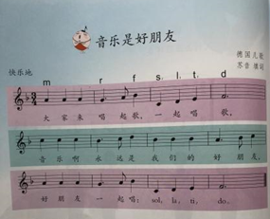  音频链接https://c.y.qq.com/base/fcgi-bin/u?__=OOs3XP4E  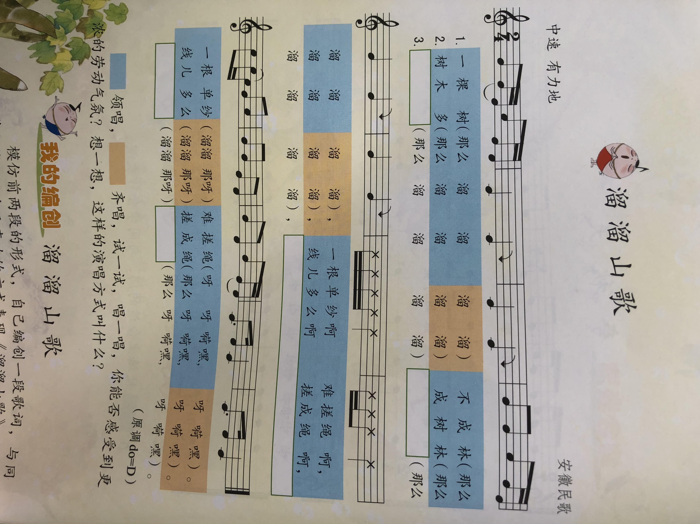音频链接https://c.y.qq.com/base/fcgi-bin/u?__=OOs3XP4E
我们  爱学习 | 美术 | 1.利用空余时间，收集一些身边的树叶。  2.用学过的装饰手法装饰树叶，如绘制点线面图案，或者用颜料上色。参考图1  3.也可以根据树叶造型制作树叶拼贴画。参考图2 | 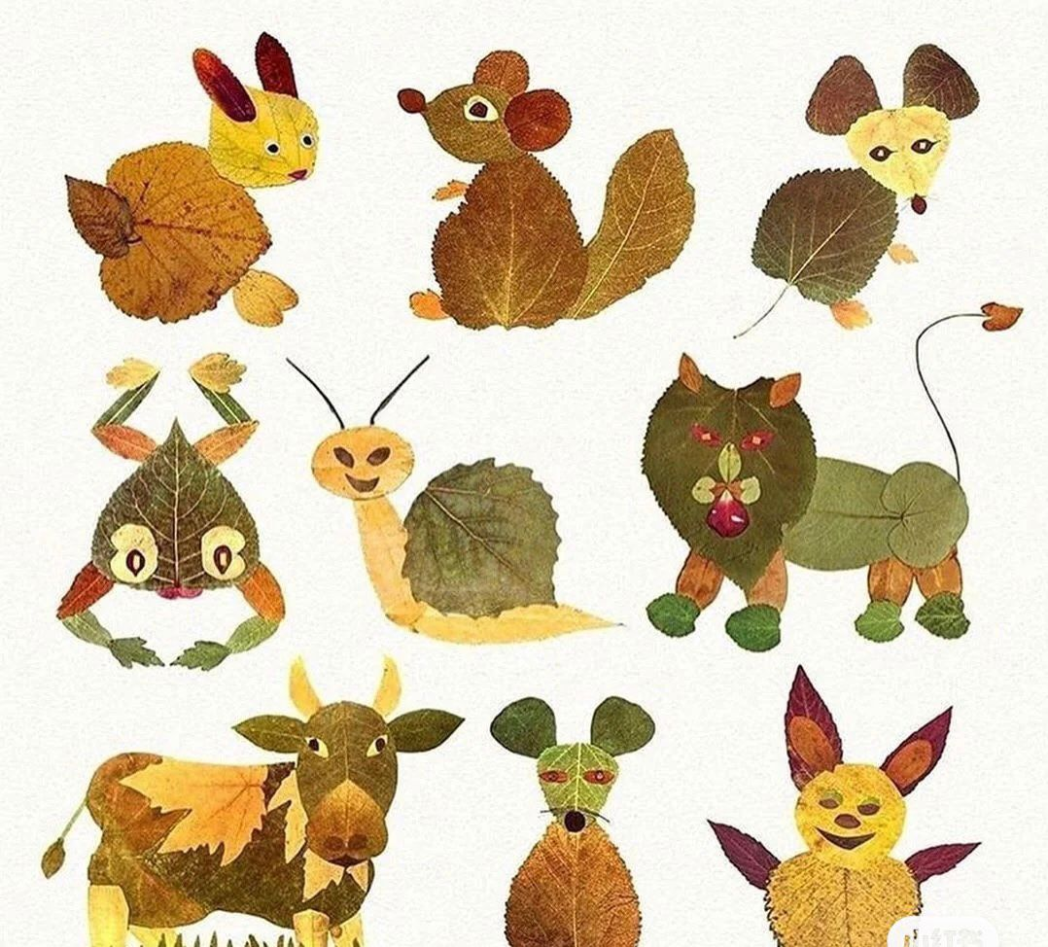
我们  爱学习 | 科学 | 亲密的杯子 | 一张纸巾就可以将两个玻璃杯牢牢粘在一起 https://mp.weixin.qq.com/s?__biz=MzU5MDI4OTE3OQ==&mid=2247490803&idx=1&sn=7de9abae030ac7d0c861e7e7d7764b0b&chksm=fdc1dc87cab6559161f5ee6bd4da5a90f6597319de22848d4679c94ab6a5fa53ecf1af65eb5b&scene=21#wechat_redirect  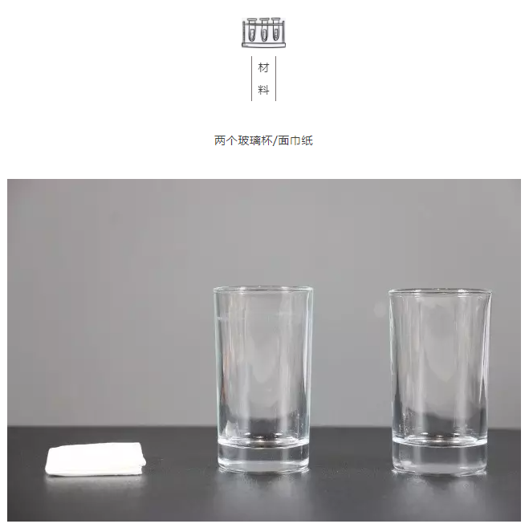
我们  爱实践 |  | 1、个人起居类：学习自己洗鞋子/内衣裤
我们  爱实践 |  | 2、家庭餐饮类：学习煮面条
我们  爱实践 |  | 3、家居整理类：学习整理床铺和房间

对于健康生活与自主学习，提出几点建议：
1．和乐娃们可以根据自己的情况，在菜单中自主选择项目和内容。
2．为了更好地安排学习生活，建议和乐娃们能合理作息（见附件1）。
3. 自主学习时请大家注意用眼健康，使用电子产品每次不超过20分钟，全天不超过80分钟。
4．如果遇到困难和问题，可以拨打老师们的电话或者发短信，老师会接听电话或回复短信，给大家答疑解难。

疫情期间不出门，佩戴口罩勤洗手。
学习运动安排好，劳动实践也做到。

常州市新北区圩塘中心小学
2021年11月5日

新北区圩塘中心小学居家生活阶段作息时间建议表
（中高年级）
上午 | 时间安排 | 内 容
上午 | 8：30—9：00 | 晨读
上午 | 9：15—9：55 | 自主学习 在线答疑/师生互动
上午 | 9：55—10：00 | 眼保健操
上午 | 10：05—10：35 | 体育锻炼（文明运动，不影响他人）
上午 | 10：50—11：30 | 自主学习 在线答疑/师生互动
午餐及休息（11:30—13:10）
下午 | 13：10—13：50 | 自主学习 在线答疑/师生互动
下午 | 13：50—13：55 | 眼保健操
下午 | 14：00—14：30 | 体育锻炼（文明运动，不影响他人）
下午 | 14：45—15：25 | 科学或艺术实践活动
下午 | 15：40—16：20 | 自主学习 在线答疑/师生互动
下午 | 16：20—17：20 | 课外阅读/影视欣赏/自由活动
晚上 | 17：20—20：00 | 晚餐/家务劳动/亲子交流/观看新闻
晚上 | 20：00— | 洗漱休息

